Муниципальное автономное дошкольное образовательное учреждение
«Центр развития ребёнка – детский сад №403»

«Использование нейропсихологических и кинезиологических
игр и упражнений для развития воображения детей
среднего дошкольного возраста».
(опыт работы)

Разработали:
Овчинникова Ольга Владимировна, воспитатель,
высшей квалификационной категории.
Митасова Елена Валерьевна, педагог – психолог,
1 квалификационной категории
Козлова Татьяна Сергеевна, инструктор по ФИЗО,
1 квалификационной категории.

г.Пермь, 2023
«Использование нейропсихологических и кинезиологических
игр и упражнений для развития воображения детей
среднего дошкольного возраста».
(опыт работы по взаимодействию воспитателя, педагога-психолога,
инструктора ФИЗО).

Воспитание здорового и всесторонне развитого ребёнка остаётся наиболее актуальной проблемой в практике развития и воспитания.
В последнее время всё больше мы педагоги и специалисты, а именно: воспитатель, педагог – психолог, инструктор по ФК и др., отмечаем тенденцию к увеличению роста воспитанников, имеющих низкий уровень воображения.
При несформированности межполушарного взаимодействия не происходит полноценного обмена информацией между правым и левым полушариями, каждое их которых постигает внешний мир по-своему. При этом правое полушарие, осуществляя чувственное восприятие, дает необходимые образы для последующего абстрактно-логического анализа левому полушарию. В нем определяются сходство и различие между предметами, явлениями, событиями, обрабатывается речевая информация.
Вследствие этого мы пришли к выводу о необходимости поиска инновационных технологий, способствующих эффективности работы с такими детьми.

Для оказания коррекционной помощи в работе с детьми среднего возраста, мы решили использовать элементы здоровьесберегающей технологии «Нейробика», подобрав комплекс кинезиологических и нейропсихологических игр и упражнений.
В среднем дошкольном возрасте преобладает воссоздающее воображение, которое представляет собой создание образов, описываемых в стихах, сказках, рассказах взрослого. Особенности этих образов зависят от опыта ребенка, информации, накопившейся в его памяти, и уровня понимания того, что он слышит от взрослых, видит на картинках.
Дошкольники верят в образы, возникающие в воображении, почти как в
реальные явления.
Каждое кинезиологическое или нейропсихологическое упражнение или игра имеет своё название, понятное ребёнку. Дети, не только выполняют действие, но и сопоставляют движения с образом.

Игры и упражнения, применяемые в работе с детьми
среднего возраста.

Нейропсихологические игры.

«Робот»
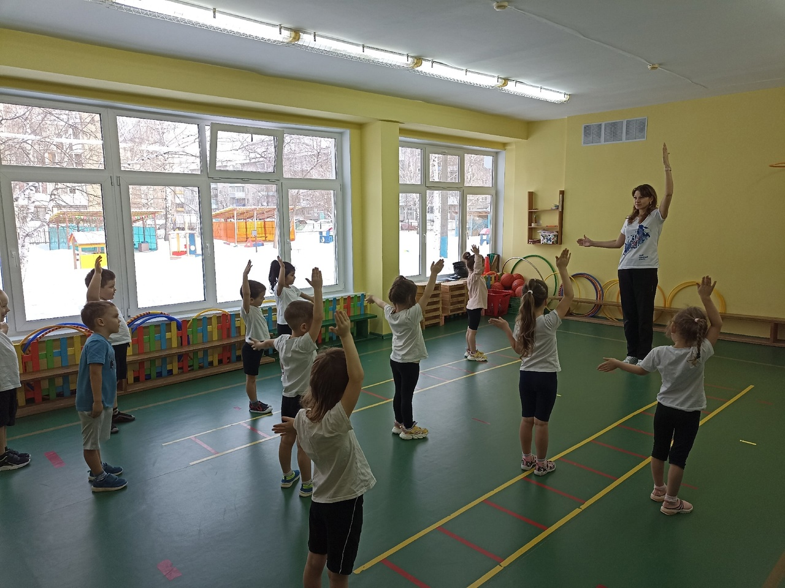
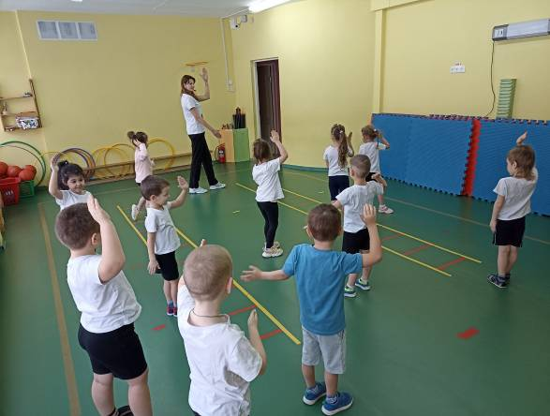
Ведущий говорит последовательность действий, например: правую руку вверх, правой ногой шаг назад, поворот налево, присед на левую ногу и так далее. Важно говорить чётко и последовательно, чтобы ребёнок успел усвоить информацию и не запутался. Позже ребёнок хорошо запомнит, где какая сторона и будет выполнять действия быстрее и без ошибок. Тогда можно будет постепенно усложнять упражнение, подключив наклоны, повороты головы, взмахи и другое.

«Путаница»
Усложнённый вариант игры «Робот». Ведущий говорит, какое действие необходимо выполнить, но сам при этом делает что-то другое. Например, нужно положить правую руку на бок, но он поднимает левую руку.
Задача ребёнка – не попасться на уловки ведущего, а внимательно послушать, что он говорит, и сделать всё правильно.
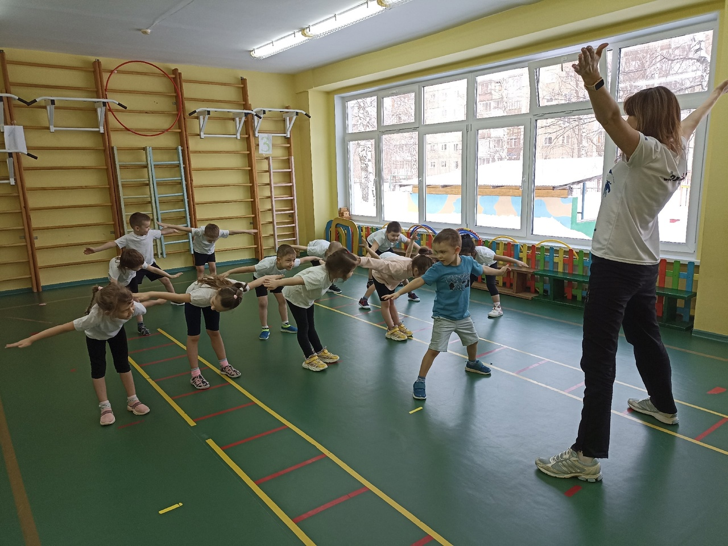
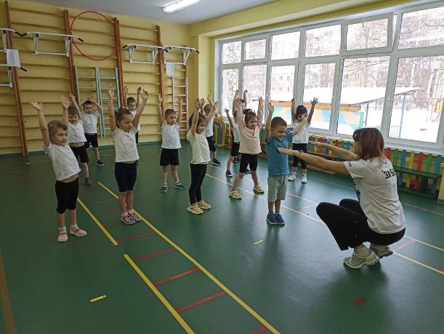

«Вода-земля»
Эту игру можно проводить как для одного ребёнка, так и для целой группы. Сделайте «берег». Это может быть верёвка, край ковра, кубики или любой другой предмет, который обозначит границу. Игроки встают на «землю». Ведущий говорит: «вода», дети должны прыгать на другую сторону. «Берег» – все возвращаются на землю. Сначала потренируйтесь, посмотрите, чтобы все дети поняли, что от них требуется, а затем переходите к основной части. Ведущий может прыгать вместе с участниками, командуя: «вода», «земля», «вода», «земля». Когда ребята привыкнут к этой последовательности, измените её: «вода», «земля», «земля», «вода». Если ребёнку сложно переключаться моментально, то можно предложить ему проговаривать действия вслух. Речь поможет сосредоточиться.

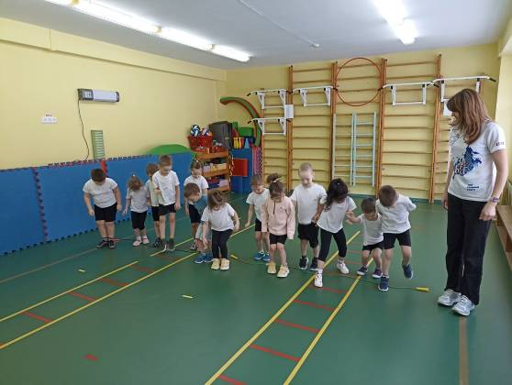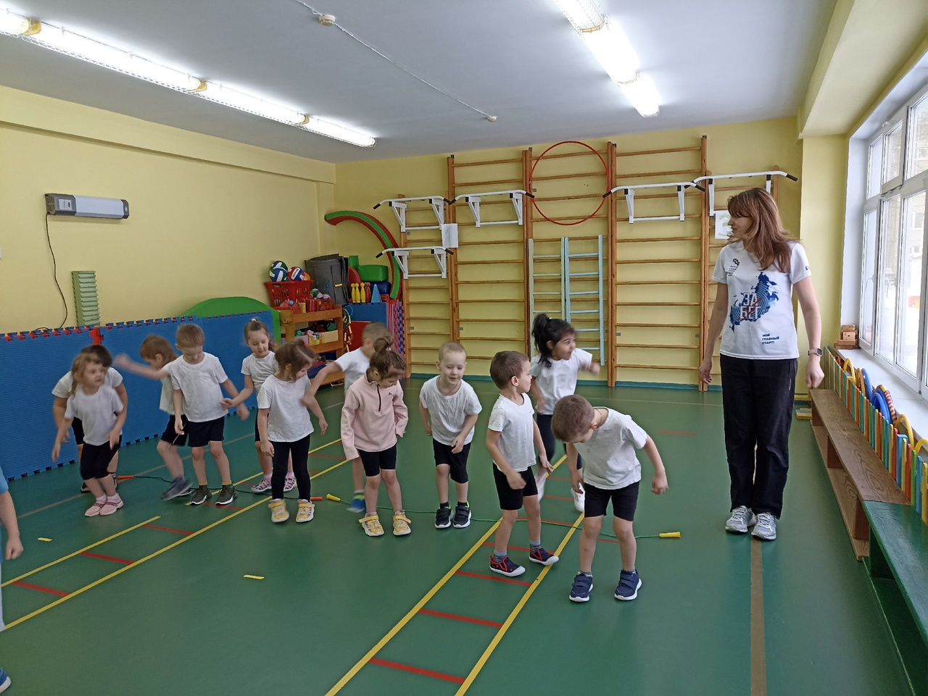

«Повтори рисунок»
Ребёнок рисует картину, состоящую из геометрических фигур. Педагог не должен видеть, что получилось. Ребёнок должен сам детально и точно описать рисунок, а педагог должен его повторить на своём листе. Если получилось, то это отличный результат. Можно меняться ролями.

Нейропсихологические упражнения.

Вариант 1 «Черепашка».
Одна черепашка прячет голову в панцирь – ребёнок сжимает правую руку в кулак. Другая черепашка выглядывает из своего домика – левая ладонь раскрыта. Потом меняем руки. Повторяем упражнение несколько раз. Затем усложняем. В момент смены положения рук делаем хлопок. Постепенно ускоряемся.

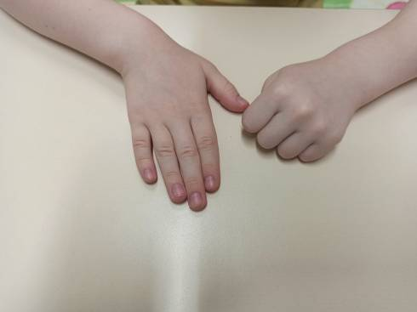

Вариант 2.
Сжимаем правую руку в кулак и ставим на ребро, затем расправляем ладонь, после кладём её на стол. Повторяем упражнение несколько раз, чтобы закрепить последовательность действий. Подключаем левую руку и делаем упражнение одновременно двумя руками, постепенно ускоряясь.
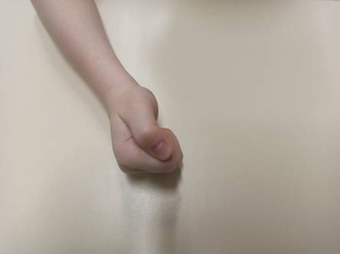
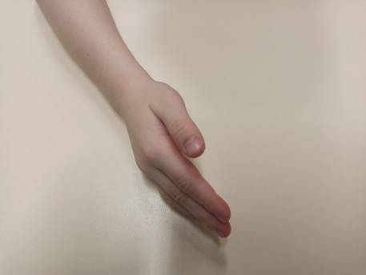
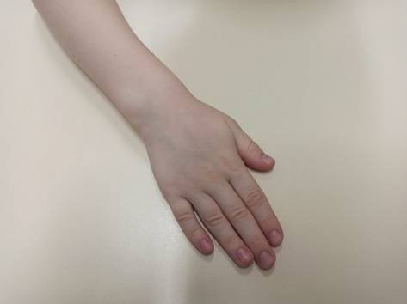

Вариант 3.
Сжимаем обе руки в кулак. Затем на левой руке раскрываем мизинец, а на правой – указательный палец. Делаем это одновременно. Убираем пальчики и меняем положение. Теперь на левой руке вытягиваем указательный палец, а на правой – мизинец. Когда упражнения будет получаться без ошибок, добавляем хлопок, затем пробуем ускориться.
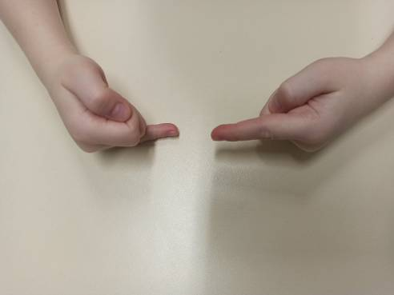
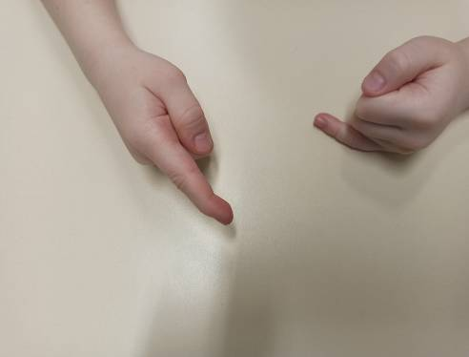

«Нейроладошки»
Из самоклеющейся разноцветной бумаги вырезаем ладошки. Приклеиваем их к вертикальной поверхности на уровне груди ребёнка и чуть выше головы. (Вариант: на полу).
1. Ребёнка просят поставить руки на зелёные ладошки. Затем дают задания: сдвинь руки на 2 ладошки вниз, на 1 ладошку вверх, на 1 ладошку влево и так далее. Ребёнок сдвигает руки и смотрит, где они оказались.
2. Ребёнок сам выбирает, на какие ладошки поставить руки, а затем считает, сколько свободных ладоней осталось внизу, вверху, слева и справа.
3. Игра похожа на «Твистер», только здесь задействованы одни руки. Нужно перекладывать ладошки с одного цвета на другой, как укажет стрелка. Играть можно вдвоём. «Твистер» удобно располагать на столе.

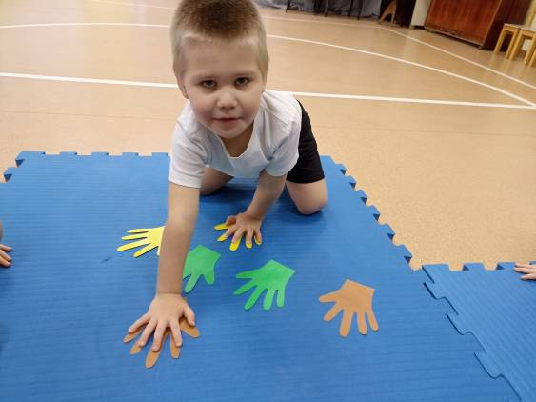 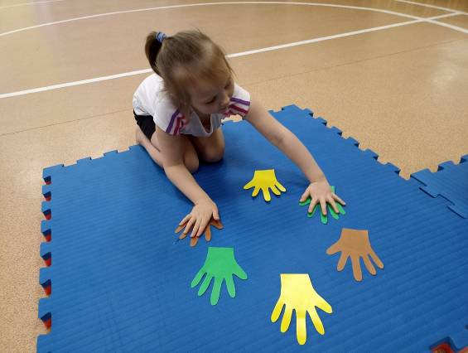
«Воображариум»
Нарисовать геометрические фигуры и попросить ребёнка пририсовать к ним дополнительные элементы так, чтобы получился рисунок. Такая игра отлично развивает воображение.
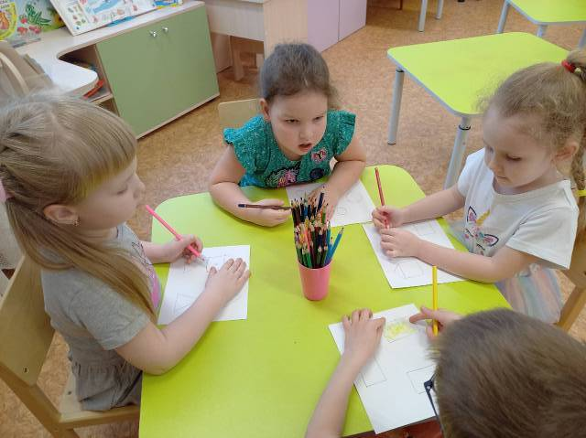
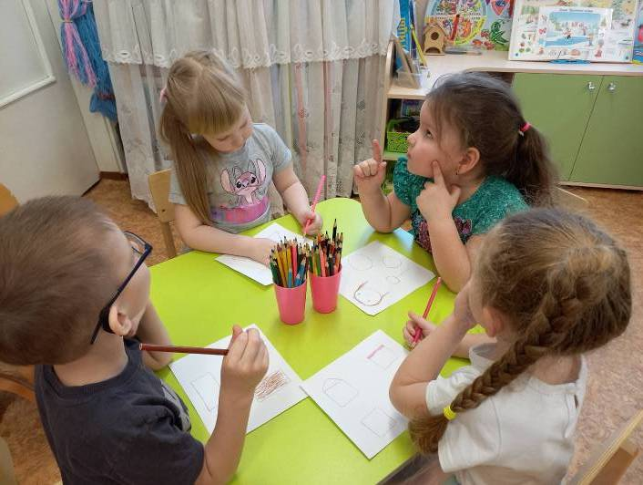

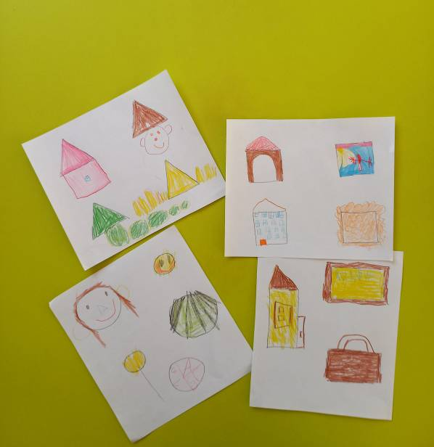
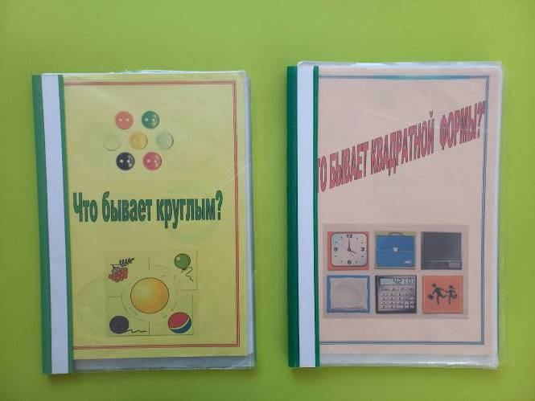

Графомоторные дорожки.
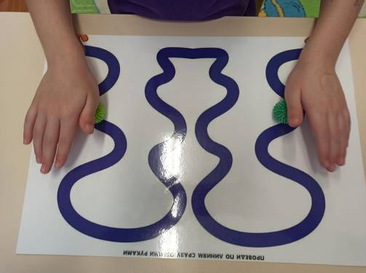
Ребёнку предлагается пройти по дорожкам при помощи пальчиков обеих рук, а затем пройти при помощи различных предметов: машинки, массажные мячики, орехи, крышечки и т.д…
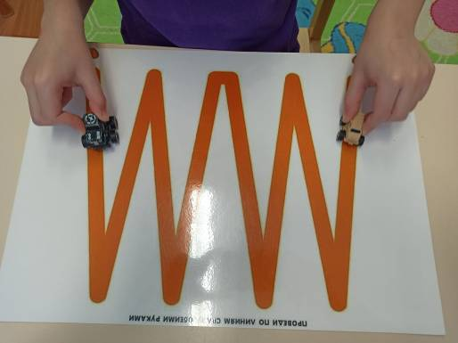
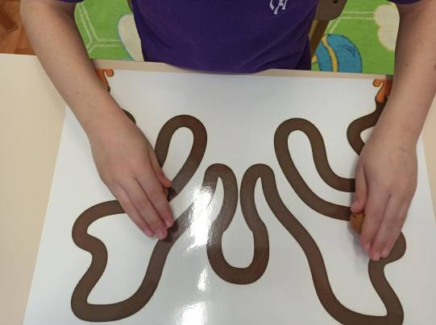

Кинезиологические упражнения:
проводятся ежедневно перед и во время занятия, на индивидуальных занятиях, на утренней зарядке, в совместной деятельности, после прогулки, после сна, во второй половине дня. Время проведения 3 – 5 минут, в общей сложности это составляет 15- 20 мин в день.
Каждое упражнение делается от 30 до 60 секунд. Движения, которые были сделаны для одной стороны тела, необходимо проделать три или более раз для другой стороны.

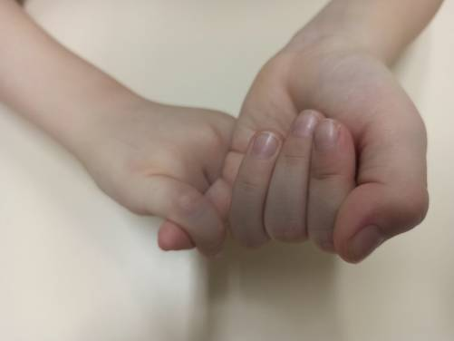
Крючки. Руки сжаты в кулаки, мизинцы сцеплены друг с другом.
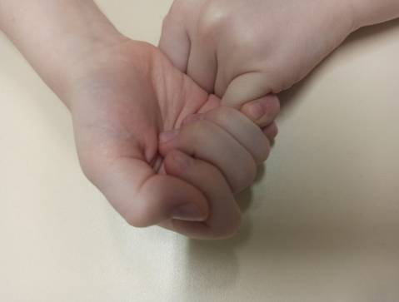
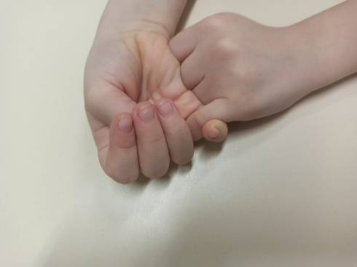
Цепочка. Сцепляются колечки, образованные сомкнутыми большими пальцами и мизинцами правой и левой рук.
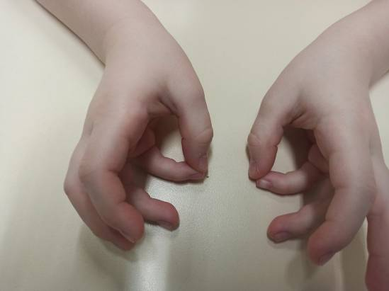

Слоник. Правая рука встает на выпрямленную левую ладонь; указательный и безымянный пальцы — передние ноги слона, большой и мизинец — задние ноги, вытянутый средний палец — хобот.
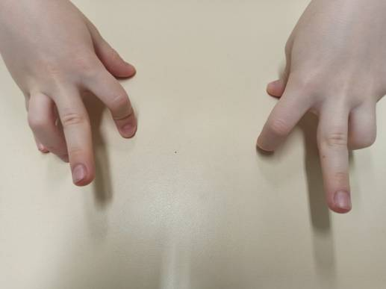
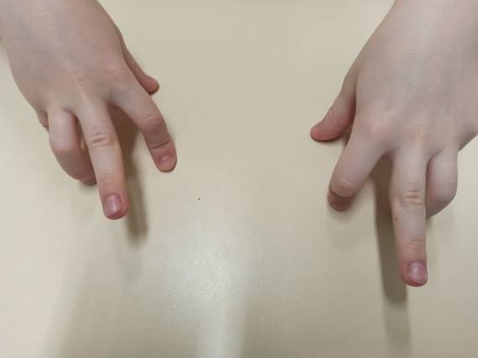

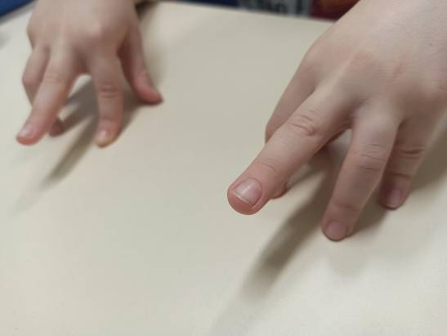

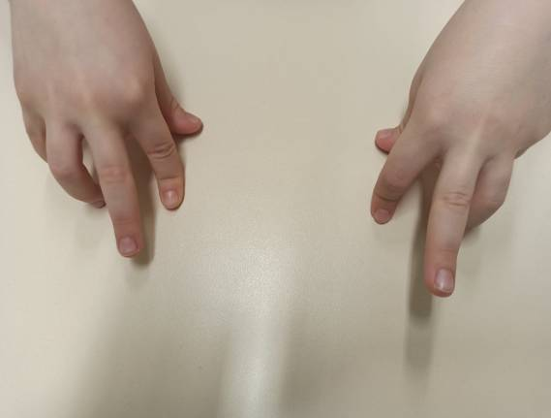

Тяни-толкай. Руки, направленные тыльными сторонами друг к дружке, сплетаются так, чтобы средний и безымянный пальцы нижней руки были направлены вверх, а те же пальцы верхней руки — вниз.
Мячик. Округленные ладони складываются одна на другую.
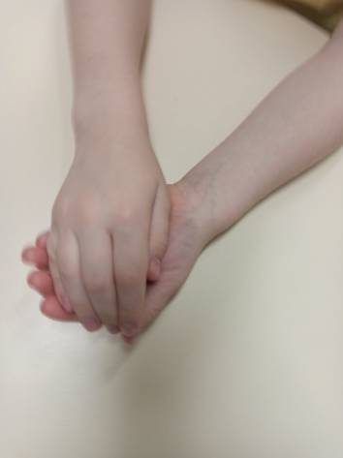
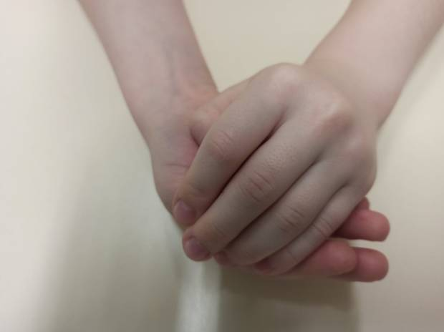

Домик. Руки направлены вверх. Большой, указательный и средний пальцы каждой руки прижаты к ладоням. Основания ладоней и кончики безымянных пальцев соприкасаются. Мизинец правой руки встает вертикально — «труба».
Цветок. Руки направлены вверх. Ладони соприкасаются своими основаниями, образуя чашу. Пальцы разведены в сторону и даже прогнуты — «лепестки».
Ребенку 4—5 лет для начала достаточно четырех позиций пальцев.
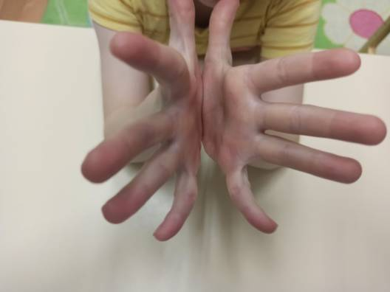

Сначала ребенок вслед за взрослым несколько раз повторяет позиции пальцев, чтобы запомнить их. Затем следует условие:
«Вместо цепочки делаем крючки. Вместо крючков — цепочки. Остальные — так, как есть».
Игра начинается медленно, затем ее темп увеличивается. Если ребенок после нескольких повторений не сбился, следует замена условия на новое, более сложное.
Например:
«Вместо слоника — домик, вместо домика — мячик,
вместо мячика слоник, а на цветок — запрет», т.е. одну из пальцевых позиций повторять не нужно.
Детям 4—5 лет при определенной тренировке доступна «пяти-шаговая» перемена.

Родители наших воспитанников также приняли активное участие в данной деятельности. Было изготовлено пособие (из бросового материала) для организации игр на межполушарное взаимодействие. Пособие многофункциональное – возможно решение различных задач.
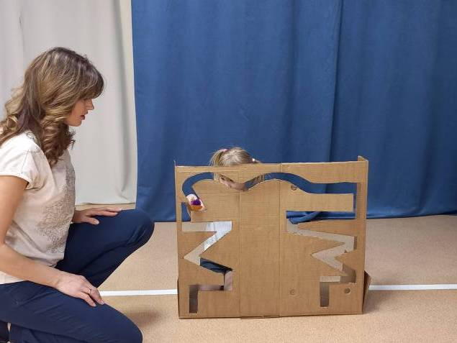

Вывод.
Нейропсихологические и кинезиологические упражнения – это практически волшебный эликсир, который раскрывает супер возможности каждого ребенка. Этот элексир может использоваться детьми всех возрастных групп, что мы и будем делать в дальнейшем.
Достоинство этих упражнений в том, что их можно делать практически в любом месте и в любое время.
Положительный результат опыта был достигнут за счет соблюдения системности и стабильности проведения развивающих занятий с воспитанниками. А также при тесном взаимодействии всех специалистов группы, доу и родителей.

В результате системного подхода и широкого круга разнообразных игр-упражнений, где один вид деятельности сменяется другим, что позволяет сделать работу детей более динамичной, насыщенной и менее утомительной, у детей развивается межполушарное взаимодействие. Это и является основой интеллектуального роста ребенка, а также компенсируются различные недостатки развития когнитивной сферы (всех психических процессов: восприятие, внимание, память, мышление, речь и воображение).

Литература:
1. Сиротюк А.Л Упражнения для психомоторного развития дошкольников: Практическое пособие. – М.: АРКТИ, 2008. – 60с
2. Сазонов В.Ф., Кириллова Л.П., Мосунов О.П. Кинезиологическая гимнастика против стрессов: Учебно-методическое пособие / РГПУ. – Рязань, 2000. – 48 с.
3. Деннисон П., Деннисон Г. Программа «Гимнастика мозга». Пер. С.М. Масгутовой. – М., 1997.
4. Использование метода кинезиологии в работе с дошкольниками / Е. И. Стальская, Ю. С. Корнеева, Е. Г. Ромицына // Северная Двина.
5. Шанина Г.Е Упражнения специального кинезиологического комплекса для восстановления межполушарного взаимодействия у детей и подростков: Учебное пособие – М., 1999
6. Колесникова А. «Гимнастика мозга, или Легкие способы развития ребёнка». Издательство: Центрполиграф, 2009
7. Семенович А.В. Нейропсихологическая диагностика и коррекция в детском возрасте. – М.: Академия, 2002
8. Цветкова Л.С. актуальные проблемы нейропсихологии детского возраста: Учебное пособие /Под ред. Л.С.Цветковой. – М.: МПСИ, 2006

